2021年第2期

**巴彦淖尔银行业协会秘书处**  20**21**年3月**10**日

**目 录**

●**农行巴彦淖尔分行开展“迎新春走基层”慰问活动**

**●乌拉特后旗联社开展现金服务进社区、进市场便民活动**

**●乌拉特中旗联社召开2021年工作安排会议暨2020年总结表彰会**

**●主动担当作为，助力奶业振兴 磴口县联社收到一封“家书”**

**●河套农商银行召开普惠小微企业金融服务动员会**

**●磴口县联社“整村授信”助力乡村振兴**

**●河套农商银行党代表深入基层一线宣讲自治区联社党代会精神**

**●邮储银行巴彦淖尔市分行组织开展全市消费贷款业务培训**

**●陕坝农商银行团总支开展筑牢中华民族共同体意识宣讲活动**

农行巴彦淖尔分行开展

“迎新春走基层”慰问活动

近日，为切实提升品牌形象与社会认可度，农行巴彦淖尔分行携手乌兰牧骑及民间艺术团在辖内开展了“迎新春走基层”主题慰问活动。

农行巴彦淖尔分行班子成员分别带队与支行班子成员、党员先锋队到各乡镇、村社两委、建档立卡贫困户、村民家中进行慰问，赠送《习近平谈治国理政》系列书籍，并召开座谈会介绍该行金融服务、普及金融知识。同时，乌兰牧骑及民间艺术团为广大农牧民带来舞蹈、歌曲、二人台等节目，有效活跃了农村文化生活。活动期间，该行累计发放宣传单5000余份，累计投放惠农e贷1025余户，贷款金额3200万元，有效满足农牧民金融需求。

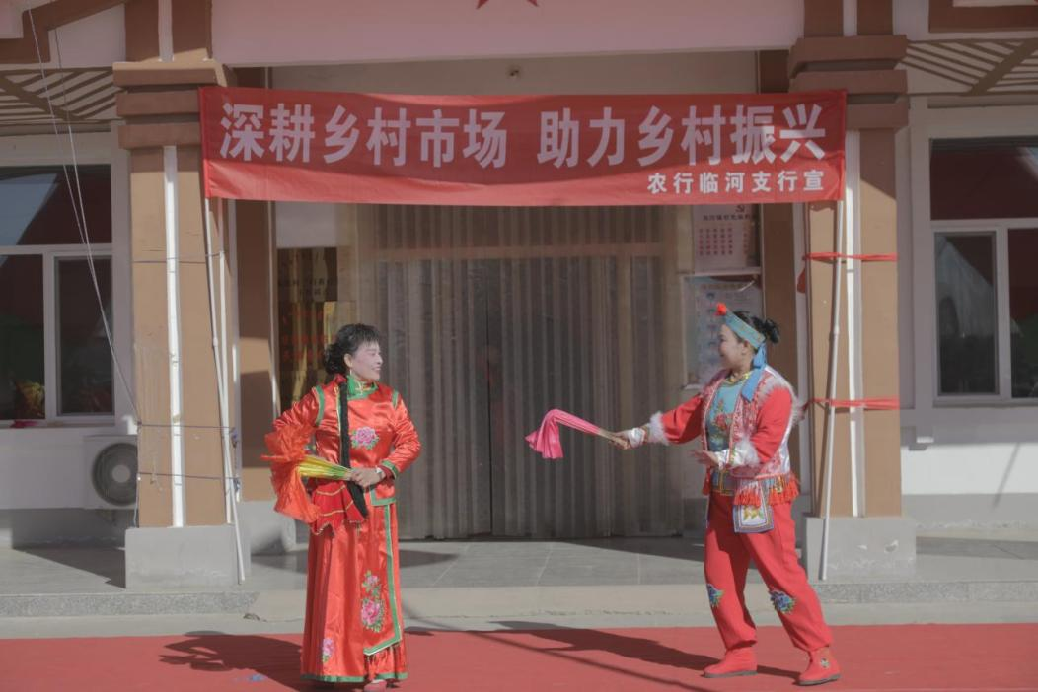

此次春节慰问活动的成功开展，进一步拉近该行与农牧民心与心的距离，提升金融服务水平，助力乡村振兴。赢得了农牧民的一致好评。 （供稿人：石敏）

现金服务“新”贴心，便民惠民迎新春

—乌拉特后旗联社开展现金服务进社区、进市场便民活动

2月2日上午，乌拉特后旗联社成立春节现金服务队，在宝源商城开展了“现金服务进社区、进市场便民活动”，满足城乡居民“迎新春、用新钱”的金融需求。

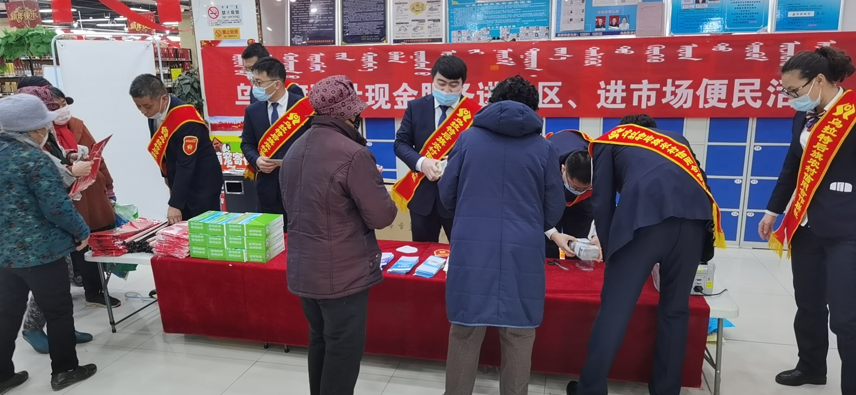

活动期间，现金服务队成员向超市、商户进行零辅币、残缺污损人民币兑换，发放反假币宣传资料，得到了市场商户和周边百姓的高度认可。为确保节日期间现金供应，满足城乡居民“迎新春、用新钱”的金融需求，乌拉特后旗联社安排部署辖区网点按照“宣传到位、投放及时、兑换高效”的原则，切实做好春节旺季现金支取、换新、换零工作，全面优化现金服务水平，让居民切实感受到惠民金融服务的贴心和暖心。

今后，乌拉特后旗联社将继续发挥营业网点多、分布广的优势，发扬让每一位顾客满意的服务精神，落实小面额人民币的投放和回笼工作，积极配合中国人民银行做好现金收付业务工作，更好地为广大人民群众做好现金服务工作。 （供稿人：任琴）

划新的开始 谋新的发展

乌拉特中旗联社召开2021年工作安排会议

暨2020年总结表彰会

近日，乌拉特中旗联社召开2021年工作安排会议暨2020年总结表彰会，全面总结上一年度各项业务完成情况，突出工作亮点，找出落实差距，表彰了2020年为联社经营任务圆满完成做出突出贡献的集体和个人，激励全社员工，站在新起点、实现新跨越，贯彻落实自治区联社第二次党代会、四届一次社代会精神及联社2021年经营工作安排，凝心聚力，为圆满完成2021年各项工作目标砥砺奋进。  
 党委副书记、主任刘普臣在详细解读自治区联社党代会、社员大会精神的基础上，以“五牛”精神为核心，全面安排2021年工作。一是以“争做艰苦奋斗老黄牛”的精神，攻坚克难降不良、持之以恒控风险，齐心合力降成本，坚决实现高风险机构摘帽任务目标。二是以“争当扎根北疆的戍边牛”的精神，持续研究党建业务融合路径，对内搭建人才金字塔梯队，对外加快信贷业务转型，实现人才优势、“小特精专”经营优势向市场竞争优势的转化。三是以“争做支农支小的亲民牛”的精神，加大营销力度，继承背包下乡精神，扎根农牧区，服务地方经济，对内打造精品网点，对外走千户、入万家，守好乌拉特中旗金融领头雁的地位。四是以“争当为民服务的孺子牛”的精神，结合自治区联社、当地政府的要求，继续保持扶贫攻坚力度，巩固脱贫发展成果；坚定履行社会责任，持续占据爱心企业社会定位。五是以“争做创新发展的拓荒牛”的精神，进一步加快科技赋能脚步，优化信贷产品，在“十四五”开局之年，起好步，布好局。

张俊和宣读《乌拉特中旗农村信用合作联社关于表彰奖励2020年度先进集体及先进个人的决定》，代表联社对上一年度攻坚克难、奋发图强，始终以饱满的精神状态为联社经营目标实现做出突出成绩的集体及个人表示肯定与赞扬。并针对会议内容要求全体员工履行职责要尽心、指标任务要上心、贯彻落实要用心，凝聚力量、开拓创新、锐意进取，牢牢把握支农支牧支小市场定位，推动2021年各项工作再上新台阶，再创新辉煌。

（供稿人：王馨毓）

主动担当作为，助力奶业振兴

磴口县联社收到一封“家书”

近日，磴口县联社收到了内蒙古昊大牧业有限公司董事长李瑞军亲自送来的牛年新春第一封“家书”，对一年来磴口县联社担当作为，金融助推昊大牧业实现高质量发展表示诚挚的谢意。

2020年，面对突如其来的新冠肺炎疫情，磴口县联社与时间赛跑，千方百计用金融“春雨”融化疫情“寒冬”，时刻站在金融服务第一线，与广大企业共克时艰。磴口县联社向昊大牧业发放贷款1700万元，帮助其购进荷斯坦青年牛1000头，青储玉米2万吨，助推其朝着高标准、规模化牧场方向发展。其关联企业内蒙古七星物流有限公司、磴口县宝牛养殖有限公司、内蒙古七星惠牧科技有限公司实现营收1.2亿元，带动周边200多人就业。

根据内蒙古自治区发布的《关于推进奶业振兴的实施意见》，磴口县联社及时将支持奶业振兴战略纳入三年规划，不断延伸产业链上下游金融服务，磴口县联社共向蒙牛乳业、圣牧草业、圣牧牧业等核心企业及上下游企业（包括物流、流通、种植、经销商、包装等领域）发放贷款2.2亿元，在推动业务转型同时，实现了信贷资产结构优化。同时，磴口县联社认真贯彻落实“六稳”“六保”政策，制定出台了差异化利率政策，年内通过利息优惠、减免费用，共为小微企业让利631万元；对98户小微企业、个体工商户1.27亿元贷款进行了延期还本付息，做到了应延尽延……磴口县联社用一步一个脚印的拼搏，完成了一份让广大客户满意的答卷。

2021年是中国共产党建党100周年，也是第二个百年奋斗目标和“十四五”规划的开局之年，磴口县联社将认真贯彻党的十九大和十九届二中、三中、四中、五中全会精神，全面贯彻新发展理念，坚定“支农支小支实”市场定位不动摇，主动服务新发展格局，全面优化营商环境，持续为磴口县域经济实现高质量发展注入资金活水。 （供稿人：苏虎娃）

减费让利 精准发力

河套农商银行召开普惠小微企业

金融服务动员会

为深入落实稳企业保就业系列工作部署，专注服务普惠小微企业，全面提升优化营商环境金融服务能力，2月23日，河套农商银行召开“减费让利 精准发力”普惠小微企业金融服务动员会，经营层各领导、全行中层干部、客户经理负责人参加了会议。会议详细解读了《河套农商银行“减费让利 精准发力”普惠小微企业金融服务活动实施方案》。

一是以快开局，迅速掀起普惠小微企业金融服务热潮。合理匡定14亿元普惠小微企业信贷投放计划，将任务分解到人到时点，并与绩效考核挂钩，形成以上率下、全员行动、争时抢速、同向发力、协同推进的工作格局。

二是以准控局，提高普惠小微企业金融服务质效。充分运用“普惠小微贷”专属产品的政策红利，拓宽服务半径，对巴彦淖尔市各级龙头企业、临河区个体工商户、农民专业合作社实行“名单制”对接、精准化营销，实现行业客户、基础客户“全覆盖”，深挖优质客户资源。

三是以降谋局，深挖减费让利空间。继全面下调各项贷款利率后，更是有针对性的实施阶段性利率下调政策，普惠小微企业贷款利率最低降至年利率4.35%，预计阶段性目标可让利企业超4000万元，最大限度减轻普惠小微企业融资成本。

四是以力成局，充分激发担当作为内生动力。领导干部要率先垂范、勇于担当，大力发扬“背包下乡”精神，增强主动服务意识，深耕细作，提高金融政策的“直达性”，将金融服务由点到线拓展到面，全力以赴打造金融营商环境新格局。

（供稿人：焦程程）

磴口县联社“整村授信”助力乡村振兴

为助推乡村振兴全面实现，做实做强“三农三牧”服务，扎实推进“整村授信”工作。2月5日，磴口县联社以纳林套海农场六分场为试点，全面启动“整村授信”工作。

“整村授信”工作是助推乡村振兴战略的重要举措，对解决农牧民融资难题，促进农业增效、村民增收和县域经济持续稳定发展具有重要意义。磴口县联社将充分利用“富民卡”一次授信、循环使用、用时生息、不用不生息的优势，最大限度的方便农民资金需求，着力降低资金使用成本，同时在风险可控的前提下，磴口县联社积极给予授信村利率优惠政策，合理推广信用贷款和农户联保贷款，加快整村授信工作，做到应贷尽贷。

通过产品创新、利率优惠，磴口县联社着力发掘一条可供推广复制的“整村授信”之路，打通普惠金融“最后一公里”，持续为乡村振兴提供更优质的金融服务，让更多的金融活水流向田间地头，实现强农、惠农、富农。

（供稿人：苏虎娃）

河套农商银行党代表深入基层一线

宣讲自治区联社党代会精神

为深入学习贯彻落实好自治区联社第二次党代会精神，进一步把全行员工的思想和行动统一到党代会精神上来，1月23日至24日，河套农商银行党委派出以党委副书记、行长程建纲为团长的党代表宣讲团，深入基层一线开展宣讲活动，掀起了学习贯彻自治区联社第二次党代会精神的热潮。

宣讲团先后深入城区、农区7家支行，深度解读了自治区联社党代会精神，并结合实际进行了互动交流。行长程建纲指出，自治区联社第二次党代会是内蒙古农信系统深入贯彻落实习近平新时代中国特色社会主义思想，迎接中国共产党成立100周年，团结奋战“十四五”时期召开的一次十分重要的大会。河套农商银行要做到：一是要坚持以“支农支牧支小”为己任，不断贴近市场需求，加大信贷投放，创新金融产品，提高服务质量。二是要审时度势，牢牢把握今年乃至“十四五”时期带来的新机遇，加速推进改革发展。三是要加压苦干，始终正确处理好业务发展与风险防范的关系，锲而不舍突出风险防控重点，完善风险管控机制，使业绩上新规模、效益上新台阶、管理上新水平。

（供稿人：阿斯哈）

邮储银行巴彦淖尔市分行组织开展

全市消费贷款业务培训

为规范业务操作，提升办理时效，推动消费贷款稳健发展。2月5日，邮储银行巴彦淖尔市分行三农金融事业部、信用审批部联合组织开展消费贷款业务发展全流程培训，信贷业务主管、消费贷款客户经理30余人参加培训。

本次培训以业务制度重点内容解读、远程受理系统线上线下融合、“最美扶贫干部”、“园丁贷”等重点业务学习以及审查、审批重点关注事项说明等方面进行了全面细致的培训。通过选取重点业务案例，边提问、边讨论，开展实时互动，将理论知识与实际操作紧密结合，解决实操中遇到的难点、弱点，为下一步消费贷款业务发展作出规范性引领。

会议进一步强调，消费贷款业务发展要以合规发展为底线，坚持“创新求变”的发展思路，高效运用远程受理系统，实现快速获客。

（供稿人：高力浦 编辑：蔺书凡）

陕坝农商银行团总支开展筑牢中华民族

共同体意识宣讲活动

为深入学习贯彻习近平总书记关于民族团结的重要讲话精神，铸牢中华民族共同体意识，按照巴彦淖尔市团委、杭锦后旗团委的要求，2月22日上午，陕坝农商银行团总支组织开展筑牢中华民族共同体意识集中宣讲活动。总行各部门、各分支机构共计71名团员青年代表参加宣讲活动。

本次宣讲会主要围绕贯彻落实习近平总书记关于内蒙古重要讲话批示精神、铸牢中华民族共同体意识和推行使用国家统编教材等内容，宣讲内容丰富，紧贴工作实际，反响热烈。

通过此次宣讲，进一步提高了广大团员青年民族团结进步的思想自觉、政治自觉、行动自觉。团员青年们纷纷表示，下一步将结合工作实际，在学懂弄通上下足功夫，将此次宣讲活动精神与贯彻落实总行各项工作部署结合起来，与做好各项业务经营工作结合起来，敢于担当，勇于奉献，积极践行青春使命，奋力谱写青春华章。 （供稿人：刘伟）

|  |
| --- |
| 发送范围：内蒙古银行业协会、巴彦淖尔银保监分局、人行巴彦淖尔市中心支行、巴彦淖尔市金融办、各会员单位、会长、监事长、分局分管领导、秘书处。 |
| 编辑：石磊晟 联系电话：0478-2670389 （共印24份） |
| 巴彦淖尔银行业协会秘书处 2021年3月10日 |